Vorname, Name und Klasse:
Datum:
Punkte: / 19 (12) Note:

SPRECHEN

Dialog mit W-Fragen + Präteritum (sein und haben)
Ziele :
Ich kann mit einem Partner / einer Partnerin diskutieren:
- Teil 1: Wie geht es dir ? Warum ? (haben und sein im Präteritum)
- Teil 2: Was machst du am…? (W-Fragen)
Ce que je peux faire pour travailler l’évaluation :
- M’entraîner à l’aide de la « Trainingsblatt » (= fiche d’entraînement).
- Répéter le vocabulaire des images présentes sur la fiche.
- Exemple de dialogue pour m’aider : ex. 8 et 10 p. 43 (Kursbuch).

Critères d’évaluation :
 | 5 points | 4 points | 3 points | 2 points | 1 point | 0 point
Tâche | Totalement réalisée | En grande partie réalisée | Suffisamment réalisée | Seulement en partie réalisée | A peine réalisée | Pas réalisée
 | 5 points | 4 points | 3 points | 2 points | 1 point | 0 point
Communication | Totalement appropriée | En grande partie appropriée | Suffisamment appropriée | Seulement en partie appropriée | A peine appropriée | Pas appropriée
 | 5 points | 4 points | 3 points | 2 points | 1 point | 0 point
Aspects formels | Pas ou peu d’erreurs qui entravent la communication | Quelques erreurs qui entravent peu la communication | Erreurs qui entravent la communication | Beaucoup d’erreurs qui entravent considérable-ment la communication | Le discours est à peine compréhen- sible | Le discours n’est pas compréhen- sible
 |  | 4 points | 3 points | 2 points | 1 point | 0 point
Prononciation et intonation |  | En grande partie appropriées | Suffisamment appropriées | Seulement en partie appropriées | A peine appropriées | Pas appropriées

Points | Note |  | Points | Note |  | Points | Note
19 | 6 |  | 12 | 4 |  | 5 | 2.3
18 | 5.7 |  | 11 | 3.8 |  | 4 | 2
17 | 5.4 |  | 10 | 3.5 |  | 3 | 1.8
16 | 5.1 |  | 9 | 3.3 |  | 2 | 1.5
15 | 4.9 |  | 8 | 3 |  | 1 | 1.3
14 | 4.6 |  | 7 | 2.8 |  | 0 | 1
13 | 4.3 |  | 6 | 2.5

1

Dialog

Teil 1: Wie geht es dir?




Teil 2: In den Sommerferien…
Wann ?
Was ?
In den Sommerferien

Kommst du mit ?



2

Dialog

Teil 1: Wie geht es dir?




Teil 2: Am Dienstag…
Wann ?
Was ?
Am Dienstag…

Kommst du mit ?

3

Dialog

Teil 1: Wie geht es dir?



Teil 2: Am Abend…
Wann ?
Was ?
Am Abend

Kommst du mit ?

4

Dialog

Teil 1: Wie geht es dir?

Teil 2: Heute…
Wann ?
Was ?
Heute

Kommst du mit ?



TRAININGSBLATT

Teil 1:

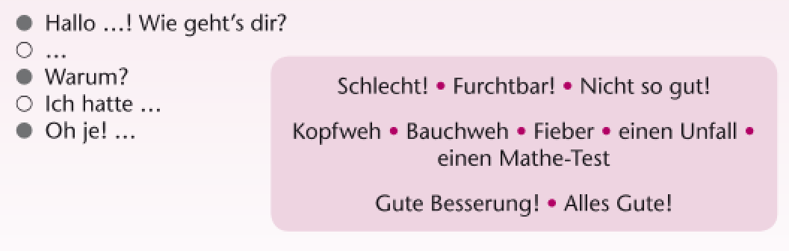

Teil 2:

